# El subjuntivo en cláusulas nominales



|  |  |
| --- | --- |
|  | Una cláusula nominal o sustantiva es un tipo de oración subordinada (con verbo conjugado) que tiene la misma función que un sustantivo: es el sujeto o el objeto de una oración principal o matriz.  Por ejemplo, en la oración: "Entendemos la lección", el sustantivo lección es el objeto del verbo entender.  Si decimos "Entendemos que vives aquí", que vives aquí es una cláusula sustantiva (funciona como un sustantivo, objeto del verbo entender). |

### DIRÉ

|  |
| --- |
| El subjuntivo se usa en cláusulas nominales cuandola matriz expresa duda (incredulidad), influencia (un mandato indirecto, peticiones, deseos sobre algo o alguien), rechazo (negación de algo) o emoción (reacción subjetiva) [DIRÉ]: |
| **D**uda, incredulidad:   * **No es posible** que **sea** verdad. * **Dudo/no creo** que **salga** hoy. * **Es increíble** que **te vayas** ya.   **I**nfluencia, deseos:   * **Sugieren** que **llames** ahora. * **Exijo** que **estén** presentes. * **Quiero** que **seamos** felices.   **R**echazo, negación:   * **Niego** que **sea** fácil. * **Es falso** que me **moleste** el ruido. * **No es cierto** que **haya** problemas.   **E**moción, reacción subjetiva:   * **Me sorprende** que Ud. no **entienda**. * «**Me gusta** que **llueva**». * **Estoy feliz de** que **trabajes aquí**. |
|
|
|
| Verbos y expresiones comunes que indican **duda**:   * dudar, no creer, no pensar, poder ser... * ser dudoso/increíble/improbable/difícil/imposible que... |
| Verbos y expresiones comunes que indican **influencia** (mandatos indirectos):   * aconsejar, esperar, evitar, exigir, hacer, lograr, mandar, preferir, prohibir, recomendar, sugerir... * ser esencial/importante/mejor que, ser necesario/urgente/deseable que... |
| Verbos y expresiones comunes que indican **rechazo o negación**:   * negar... * no ser verdad/cierto/evidente que..., ser falso/mentira/incierto que... |
| Verbos y expresiones comunes que indican **emoción** (actitudes subjetivas):   * alegrar, interesar, enojar, gustar, importar, lamentar, molestar, sorprender, tener miedo de que... * parecer raro/bonito/interesante/fascinante que... * ser bueno/natural/curioso/increíble/magnífico que... |
|  |

|  |
| --- |
| ¡Ojo! |
| • Si hay un solo sujeto, se emplea el infinitivo con verbos que expresan influencia (deseos) y emoción:   * Quieren salir. (ellos) * Estoy feliz de salir. (yo) * Siento molestarte. (yo) * PERO: Quiere**n** que salga**mos**. (dos sujetos: ellos, nosotros) * PERO: Est**oy** feliz de que trabaj**es** aquí. (dos sujetos: yo, tú) |
| • Si la matriz simplemente informa o declara lo que se percibe como real, se emplea el indicativo en la cláusula nominal:         * Les digo que **está** lloviendo. (es un hecho para mí: indicativo) * PERO: Les digo que **sean** felices. (es mi deseo o petición: subjuntivo) |
| • El presente simple del subjuntivo sirve para referirse también al futuro:   * No creo que **tenga** tiempo **la semana entrante**. * Me alegra que **haya** clase **mañana**. * Dudamos que **acepten** la propuesta. |
| • En general, las expresiones que indican convicción o certeza están seguidas del indicativo, y las que indican duda o falta de convicción, del subjuntivo:   * **Es cierto** que vives bien. vs. **Es falso** que vivas bien. * **Creo** que va a llover. vs. **No creo** que llueva. * **Saben** que soy capaz. vs. **Dudan** que sea capaz. |
| • En las preguntas con este tipo de expresiones, el subjuntivo es opcional, según el nivel de duda en la mente de quien habla:   * ¿Crees que **va a llover**?  (no hay mucha duda: indicativo) * ¿Crees que **llueva**? (hay duda: subjuntivo) |
| NOTA: In Spanish one cannot omit the relative **que** as English often omits “that”.   * No creo **que** llegue a tiempo. I don't think (that) I'll arrive on time. |
| NOTA: English frequently uses a phrase with the infinitive to express indirect commands: "I want him to go". Spanish must use the subjunctive:   * Quiero que (él) **vaya**. |

### Ojalá, tal vez

|  |
| --- |
| **Ojalá** es una forma invariable de origen árabe (quiera Alá), que se usa para expresar deseos o esperanzas en general. Siempre requiere el subjuntivo, y el conector que es opcional:   * Ojalá (que) **llegues** mañana. * Ojalá no **haya** demoras.   Tal vez, quizás, quizá se emplean con el subjuntivo cuando la persona que habla quiere comunicar un grado considerable de duda (no emplean el conector que):   * Tal vez **llegue** pronto. (bastante dudoso) * Quizás **vamos** al cine. (bastante posible) |
|

### Acrósticos

|  |
| --- |
| Además de (YO) DIRÉ (duda, influencia, rechazo, emoción), el siguiente acróstico puede ser útil para recordar cuándo se emplea el subjuntivo **en cláusulas nominales** (sustantivas): |
| El subjuntivo [PRENDIÓ](https://www.wordreference.com/definicion/prender) (took root)   * **P**eticiones (Quiero que hables) * **R**eacción subjetiva (Me parece bien que hables) * **E**moción (Me alegra que hables) * **N**egación (Es falso que hables) * **D**uda (No creo que hables) * **I**nfluencia (Sugiero que hables) * **O**jalá (Ojalá que hables) |

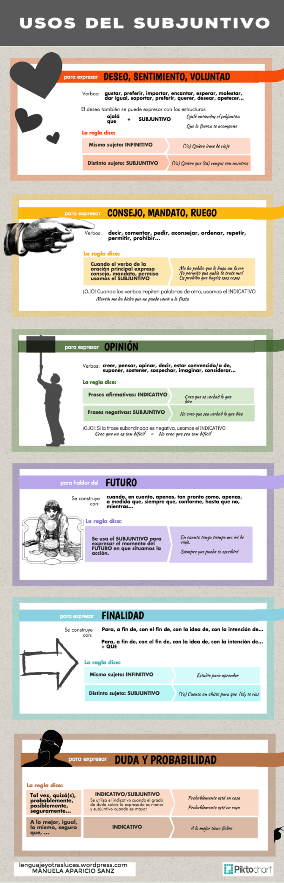

### Práctica interactiva

• ASCCC: [uso del presente del subjuntivo](https://edtechbooks.org/Bookshelves/Languages/Spanish/Intermediate_Advanced_Spanish_Manual_(Entrada_Libre)/Capitulo_5:_El_subjuntivo_y_sus_usos/5.1:_El_presente_del_subjuntivo_y_sus_usos#.C2.A1Ahora_a_practicar!)   
• aprenderespañol: [contrastes entre el subjuntivo y el indicativo](https://aprenderespanol.org/verbos/subjuntivo-indicativo-presente.html) (en presente, en diferentes tipos de cláusulas)  
• Nelson: [presente del modo subjuntivo](https://personal.colby.edu/~bknelson/SLC/subj_pres.html)  
• profedeele: [uso del subjuntivo con ojalá](https://www.profedeele.es/actividad/cancion/pesado-ojala-que-te-mueras/) (canción del grupo "Pesado")  
• ver-taal: usos del subjuntivo presente: [frases impersonales](http://www.ver-taal.com/ej_subjuntivo_impersonales.htm) - [ojalá](http://www.ver-taal.com/ej_subjuntivo_ojala.htm) - [con creer, decir, negar, dudar](http://www.ver-taal.com/ej_subjuntivo_opinion1.htm) - [emoción](http://www.ver-taal.com/ej_subjuntivo_voluntadsentimiento.htm)  
• Yepes: [práctica del subjuntivo en español](https://www.bowdoin.edu/~eyepes/newgr/subj.htm)

Adaptada de:

Enrique Yepes, [Spanish Grammar Manual](https://human.libretexts.org/Bookshelves/Languages/Spanish/Book:_Spanish_Grammar_Manual_(Yepes)), CC BY-NC-SA.

Excepto cuando se especifiquen otros términos, este [Manual de gramática y composición](https://edtechbooks.org/gramatica_y_composicion/) se distribuye bajo una [Licencia Creative Commons Atribución-NoComercial-CompartirIgual 4.0 Internacional](https://creativecommons.org/licenses/by-nc-sa/4.0/).

Read this online at <https://edtechbooks.org/gramatica_y_composicion/sub_nominales>